BACCALAURÉAT GÉNÉRAL

Épreuve pratique de l’enseignement de spécialité physique-chimie
Évaluation des Compétences Expérimentales

Cette situation d’évaluation fait partie de la banque nationale.

ÉNONCÉ DESTINÉ AU CANDIDAT

NOM : | Prénom :
Centre d’examen : | n° d’inscription :

Cette situation d’évaluation comporte quatre pages sur lesquelles le candidat doit consigner ses réponses.
Le candidat doit restituer ce document avant de sortir de la salle d'examen.

Le candidat doit agir en autonomie et faire preuve d’initiative tout au long de l’épreuve.
En cas de difficulté, le candidat peut solliciter l’examinateur afin de lui permettre de continuer la tâche.
L’examinateur peut intervenir à tout moment, s’il le juge utile.
L’usage de calculatrice avec mode examen actif est autorisé. L’usage de calculatrice sans mémoire « type collège » est autorisé.

CONTEXTE DE LA SITUATION D’ÉVALUATION
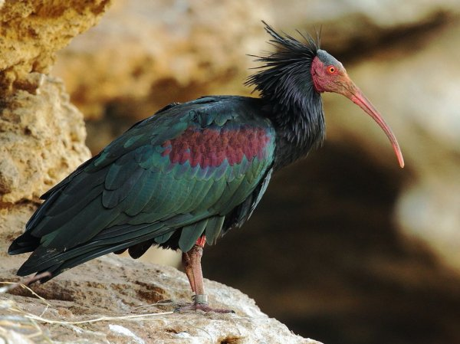
Une des caractéristiques les plus remarquables de l’ibis chauve est la couleur de ses plumes, qui semblent noires lorsqu’elles sont observées de loin ou dans de mauvaises conditions lumineuses. Néanmoins, lorsque la lumière du soleil éclaire les plumes de l’oiseau, des colorations pourprées et bleuâtres apparaissent. C’est le phénomène d’iridescence.

L'iridescence est souvent créée par coloration structurelle, lorsque des microstructures interfèrent avec la lumière.

Le but de cette épreuve est d’expliquer le phénomène d’iridescence sur les plumes de l’ibis chauve en visualisant des interférences à l’aide du dispositif des fentes de Young.

INFORMATIONS MISES À DISPOSITION DU CANDIDAT

Montage

En 1801, Thomas Young, dans le but de comprendre le comportement de la lumière, fait interférer deux faisceaux de lumière issus d'une même source, en les faisant passer par deux petites fentes percées dans un support opaque. Selon la source utilisée, la figure d'interférences n'est pas la même.

Aujourd’hui, dans le laboratoire d’un lycée, on peut réaliser l’expérience de Young avec une lumière laser et obtenir l’image de la figure d’interférences avec un capteur CCD (webcam, appareil photo) :
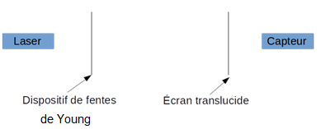
Un dispositif de fentes de Young, éclairé en lumière monochromatique de longueur d'onde λ, permet d’observer une figure d’interférences dont l'interfrange i, distance séparant deux franges brillantes consécutives sur l'écran, est proportionnelle à λ.

Images numériques

Un capteur photographique numérique est constitué d'une mosaïque d'éléments sensibles à la lumière associés à des filtres colorés qui tiennent compte de la sensibilité de l'œil humain. Les valeurs approximatives des longueurs d'onde correspondant aux maxima de transmission de chaque filtre sont précisées dans le tableau suivant :

Filtre bleu | Filtre vert | Filtre rouge
λ_{max} = 480 nm | λ_{max} = 550 nm | λ_{max} = 630 nm

Une image numérique couleur est un tableau de nombres dans lequel chaque pixel de l’image est codé par trois nombres correspondant l'un à un niveau de rouge, l'autre de vert et le dernier de bleu.

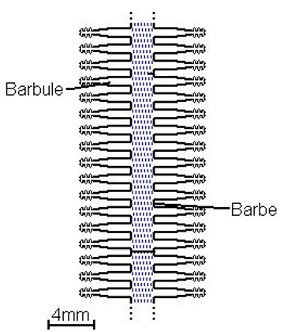
Structure simplifiée d’une plume
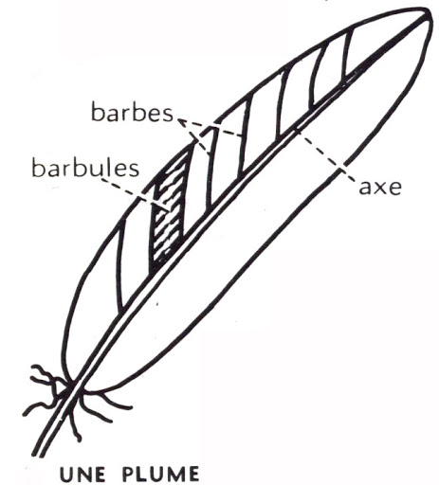

Schéma d’une barbe de plume

TRAVAIL À EFFECTUER

- Interférences en lumière monochromatique (20 minutes conseillées)

Mettre en œuvre le montage évoqué dans l’information « Montage » de façon à obtenir une figure d'interférences de bonne qualité.

Capturer l'image numérique et l'enregistrer dans le répertoire ………….

Déterminer, à l'aide du logiciel SalsaJ, le plus précisément possible, la valeur de l'interfrange i mesurée en pixels.

i_{rouge}= ………………………………….
APPEL n°1
Appeler le professeur pour lui présenter l'image et la détermination de l’interfrange ou en cas de difficulté

- Interférences en lumière polychromatique (20 minutes conseillées)

Le montage permettant d’obtenir une figure d’interférences en lumière blanche est beaucoup plus délicat à réaliser.
Une image de figure d'interférences en lumière polychromatique, « interferences_lumiere_blanche.jpg » a été trouvée sur Internet.

En suivant le protocole ci-dessous, effectuer le traitement de l'image numérisée se trouvant dans le répertoire …………………………………...

PROTOCOLE
- Ouvrir le fichier, nommé « interferences_lumiere_blanche.jpg » avec le logiciel SalsaJ.
- Dans le menu « Image », cliquer sur « Couleurs » puis sur « Séparation R/V/B » : on visualise séparément les trois composantes : R (rouge ou red), V (vert ou green) et B (bleu ou blue) de la photographie numérique.
- Déterminer, pour la composante rouge, le plus précisément possible, la valeur de l'interfrange i mesurée en pixels.
- Pour les deux autres composantes, les mesures ont été réalisées et rassemblées dans le tableau ci-dessous.
Les valeurs y sont indiquées en pixels.

Compléter le tableau ci-dessous :

i_{bleu} | i_{vert} | i_{rouge}
323 pixels | 372 pixels

APPEL n°2
Appeler le professeur pour lui présenter les résultats expérimentaux
ou en cas de difficulté

Pourquoi la valeur de l’interfrange i_{rouge} déterminée ci-dessus n’est-elle pas la même que celle obtenue à la question 1 ?
…………………………………………………………………………………………………..……….………..………………..
…………………………………………………………………………………………………..……….………..………………..
……………………………………………………………………………………………..……….………..……………………..
…………………………………………………………………………………………………..……….………..………………..
…………………………………………………………………………………………………..……….………..………………..

- Confrontation avec la loi proposée (20 minutes conseillées)

À l’aide d’un tableur-grapheur et des informations mises à disposition, montrer que les valeurs du tableau sont en accord avec le modèle proposé dans le document « Montage ». Décrire le graphique obtenu.

……………………………………………………………………………………………..……….………..……………………..
…………………………………………………………………………………………………..……….………..………………..
…………………………………………………………………………………………………..……….………..………………..
…………………………………………………………………………………………………..……….………..………………..
…………………………………………………………………………………………………..……….………..………………..
…………………………………………………………………………………………………..……….………..………………..
…………………………………………………………………………………………………..……….………..………………..
…………………………………………………………………………………………………..……….………..………………..
…………………………………………………………………………………………………..……….………..………………..
…………………………………………………………………………………………………..……….………..………………..

En interprétant la figure d’interférences en lumière blanche comme la superposition de plusieurs figures d’interférence en lumière monochromatique, expliquer l’apparition de phénomènes colorés sur les plumes de l’ibis chauve (il est possible de faire un schéma utilisant les couleurs bleu, vert et rouge).
…………………………………………………………………………………………………..……….………..………………..
…………………………………………………………………………………………………..……….………..………………..
…………………………………………………………………………………………………..……….………..………………..
…………………………………………………………………………………………………..……….………..………………..
…………………………………………………………………………………………………..……….………..………………..
…………………………………………………………………………………………………..……….………..………………..
…………………………………………………………………………………………………..……….………..………………..
…………………………………………………………………………………………………..……….………..………………..

Défaire le montage et ranger la paillasse avant de quitter la salle.

